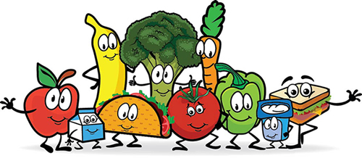
JELOVNIK – matična škola

Od 22. travnja do 25. travnja 2025. godine
Dan u tjednu | Ujutro | Popodne
Utorak | savitak s čokoladom i mlijeko | pužići bolonjez i krastavci
Srijeda | sendvič (sir, salama i krastavci) i sok | kelj varivo s pancetom i kobasicama
Četvrtak | ražena rustika s maslacem i marmeladom, kakao | pileći rižoto i cikla
Petak | žitarice s mlijekom i banana | fish nuggets i grah salata

Moguće su promjene jelovnika. DOBAR TEK!

